里耶秦简邮路里程表木牍（正反）

来源出处
里耶古城一号井出土。记从南郡属县到洞庭郡迁陵县所经站点及里程，是已知最早水驿交通史料。里耶秦简博物馆藏。

图片
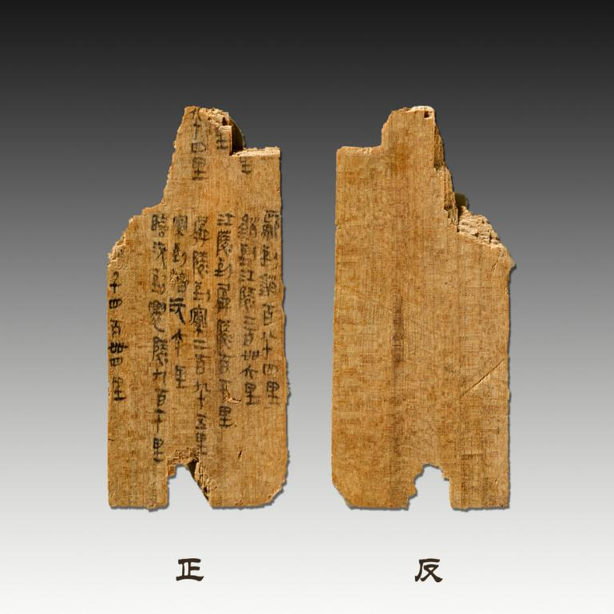
图1 里耶秦简邮路里程表木牍（正反）。出处：里耶古城一号井出土；里耶古城一号井出土。

释文
正面分行记各站地名与里程（如“鄢到销百八十四里”“销到江陵百册里”），背面空白或残。是秦代邮路交通的实测记录。

文字
地名与里程数字分行排列，每站一条；数字与地名夹杂，是交通信息检索表。

书法
章法：正面分行排列条目，字距紧凑；条目按站次第下行，布局服务于里程检索。
笔法：墨色清淡，运笔简捷；横画略斜，竖画短促，转折方折。
结体：字形偏方，数字与地名大小参差；因是实用记录，不拘工整。
篆隶关系：秦隶体态，结构简省，数字写法率意，与登记文书的工整有别。
典型单字写法（参看图2、图3）：
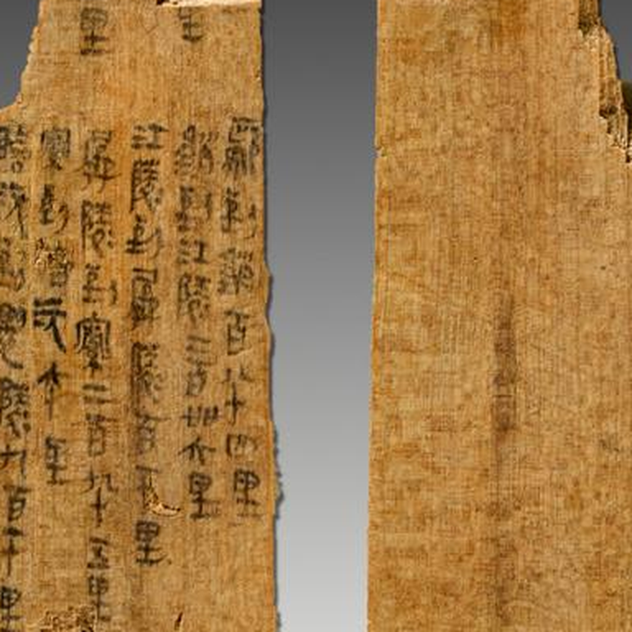
图2 正面里程条目局部放大。
“鄢”：右部“邑”旁竖长。
“销”：金旁紧凑，“肖”部横画平行。
“里”：田部与土部上下排列。
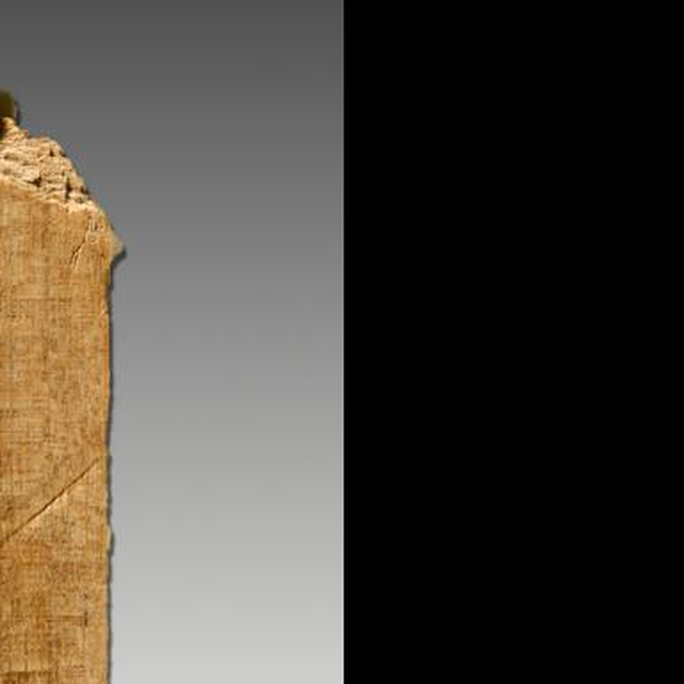
图3 数字与地名行款局部放大。

简牍形制
木牍，正反两面；正面记里程条目，背面残或无字。

书写方式
作为交通里程记录书写，条目化排列；便于按站查算距离。

美育价值
可作秦代交通史与信息设计案例；讨论古代“数据表”如何排列地名与数字。

